1º Congreso Internacional Patagónico:
“Violencia Intrafamiliar y Delitos contra la Integridad Sexual”

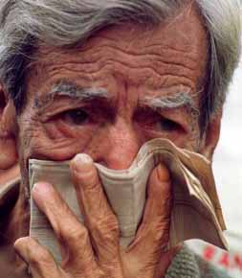

25 y 26 DE NOVIEMBRE 2010
CENTRO CULTURAL –
“UNPA UACO”
CALETA OLIVIA – SANTA CRUZ
ARGENTINA

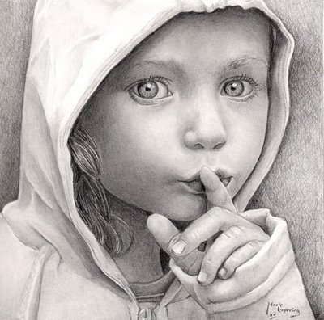
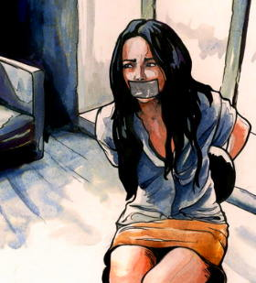

Subsecretaria
de la
Mujer y la Familia

Municipalidad de Caleta Olivia
En el marco del mes del 109º aniversario de Caleta Olivia.
En el año del Bicentenario de la Patria.


